Министерство образования и молодежной политики Свердловской области



ГАПОУ СО «Екатеринбургский колледж транспортного строительства»

Отчёт по системному программированию

Тема: «Доработка проекта на Django»

Выполнила: Мезенцева Полина Сергеевна

Группа: ПР-31

Преподаватель: Попова А. С.

2025

**Формулировка задания:**

Доработать свой проект связью с базой данных SQL. БД должна содержать минимум две связанные таблицы с минимум двумя записями.

**Действие 1: скачиваем с оф. сайта SQLite и установим его.**



**Действие 2: открываем файл db.sqlite3 из папки проекта.**

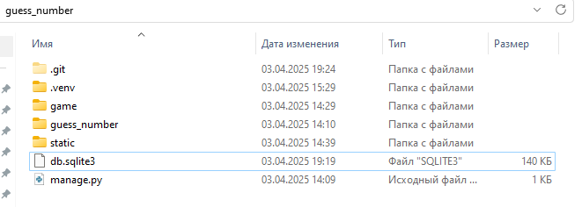

**Действие 3: запросом создаем две таблицы. Сохраняем изменения.**

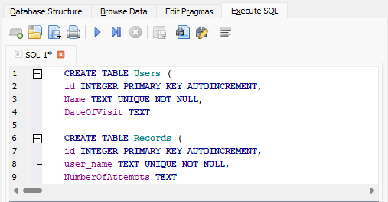

**Действие 4: меняем настройки проекта. Создаем модели.**

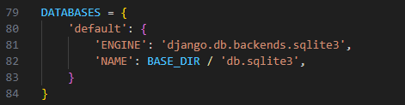

settings.py

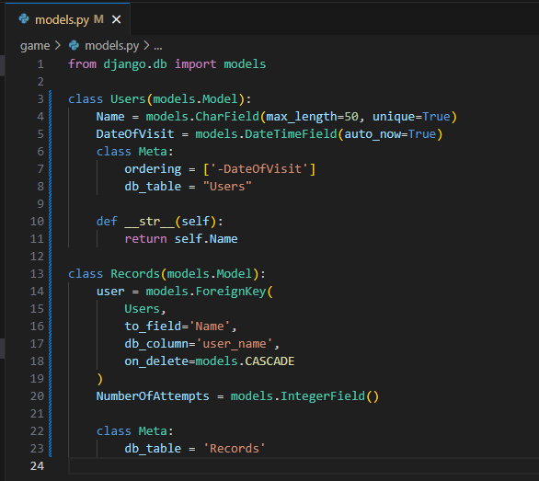

models.py

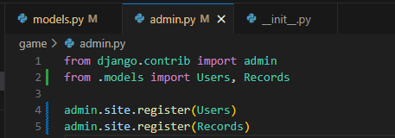

admin.py

**Действие 5: views.py . Меняем код, добавляем импорты и запросы.**

from django.shortcuts import render, redirect

from random import randint

from .models import Users, Records

from datetime import datetime

def index(request):

    last_visitors = Users.objects.order_by('-DateOfVisit')[:5]

    if request.method == 'POST':

        player_name = request.POST.get('player_name')

        if player_name:

            user, created = Users.objects.get_or_create(

                Name=player_name,

                defaults={'DateOfVisit': datetime.now()}

            )

            if not created:

                user.DateOfVisit = datetime.now()

                user.save()

            request.session['player_name'] = player_name

            return redirect('game')

    return render(request, 'game/index.html', {

        'last_visitors': last_visitors

    })

def game_view(request):

    if 'target_number' not in request.session:

        request.session['target_number'] = randint(1, 100)

        request.session['attempts'] = 0

    message = None

    if request.method == 'POST':

        if 'restart' in request.POST:

            request.session['target_number'] = randint(1, 100)

            request.session['attempts'] = 0

            return redirect('game')

        guess = int(request.POST.get('guess', 0))

        request.session['attempts'] += 1

        if guess == request.session['target_number']:

            user = Users.objects.get(Name=request.session['player_name'])

            Records.objects.create(

                user=user,

                NumberOfAttempts=request.session['attempts']

            )

            message = f"Поздравляем, {user.Name}! Вы угадали число {guess} за {request.session['attempts']} попыток."

            del request.session['target_number']

            del request.session['attempts']

        elif guess < request.session['target_number']:

            message = f"Число больше {guess}"

        else:

            message = f"Число меньше {guess}"

    records_data = Records.objects.select_related('user').order_by('NumberOfAttempts')[:5]

    return render(request, 'game/game.html', {

        'player_name': request.session.get('player_name', 'Гость'),

        'message': message,

        'records_data': records_data

    })

def privacy(request):

    return render(request, 'game/privacy.html')

**Действие 6: index.html . Меняем код в начальной странице.**

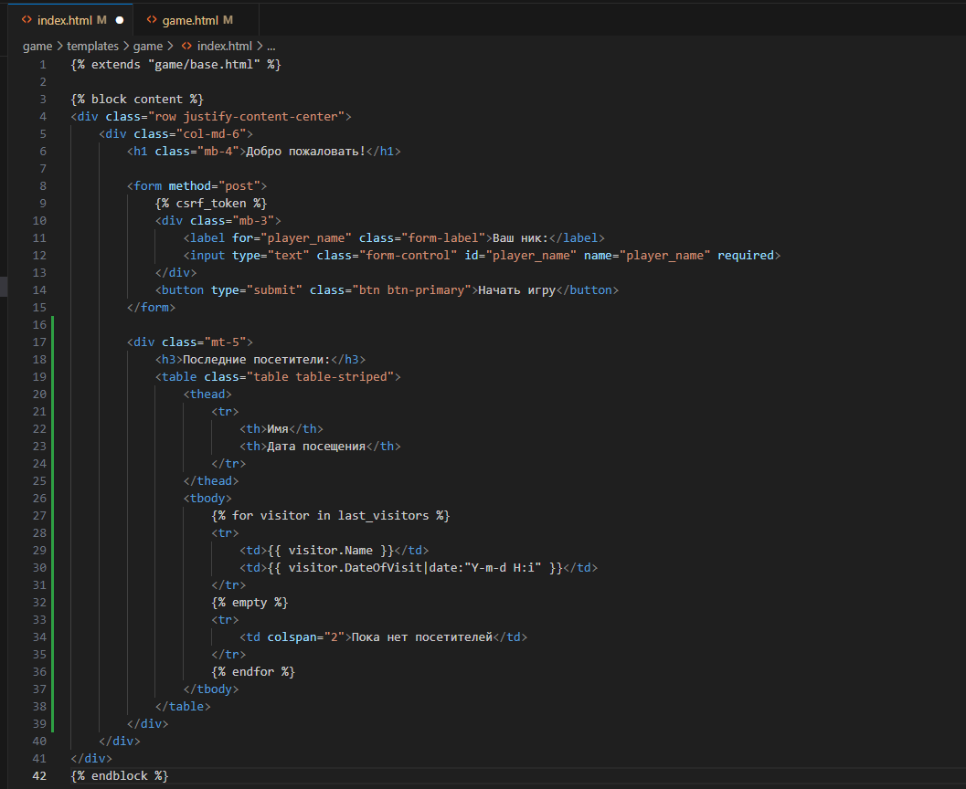

**Действие 7: game.html . Меняем код на странице игры.**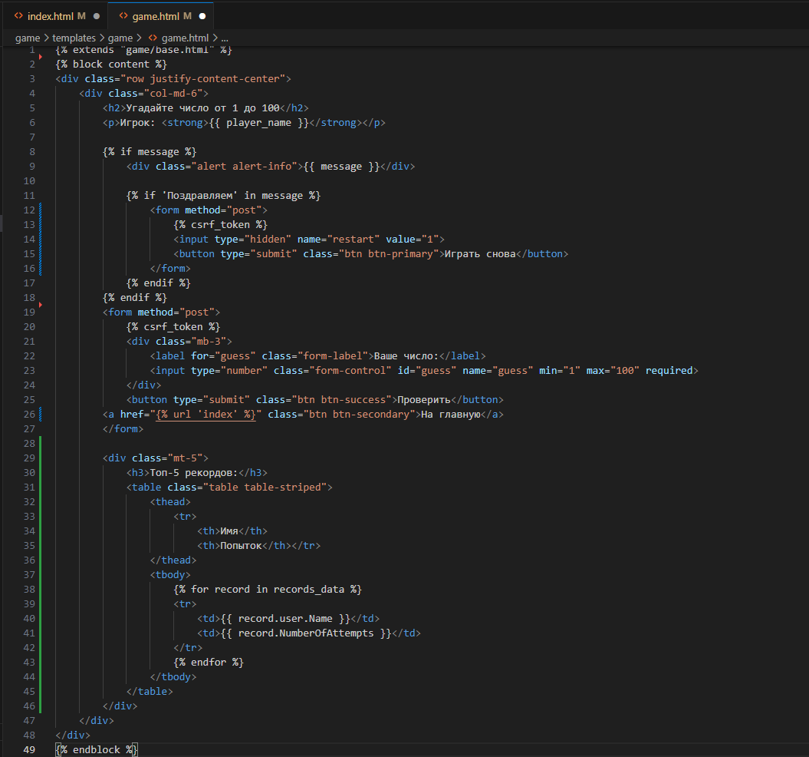

**Действие 8: Проверяем заполненность нашей бд**

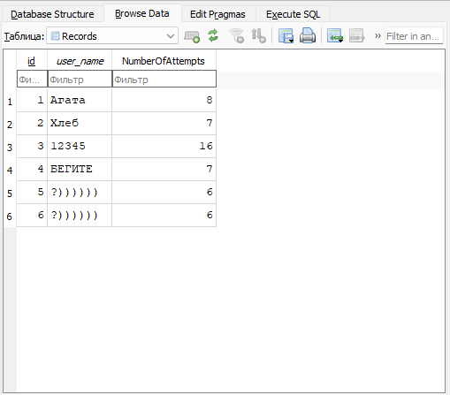 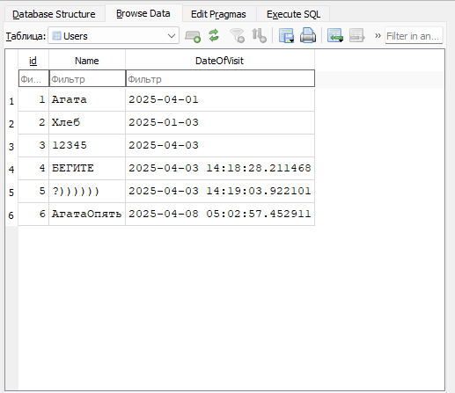

**Итог: После запуска проекта у нас будут две таблицы на страницах сайта. 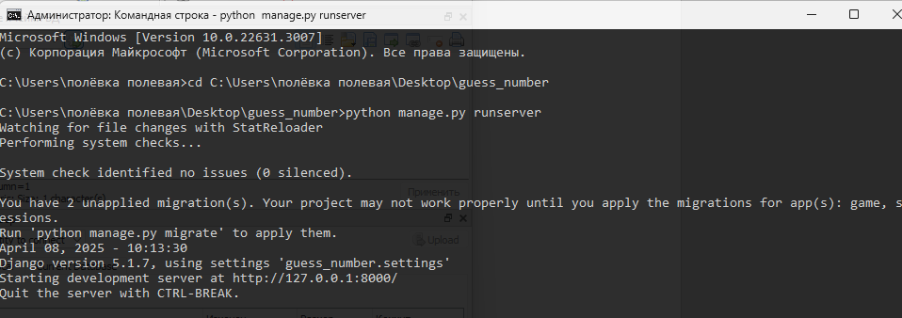  
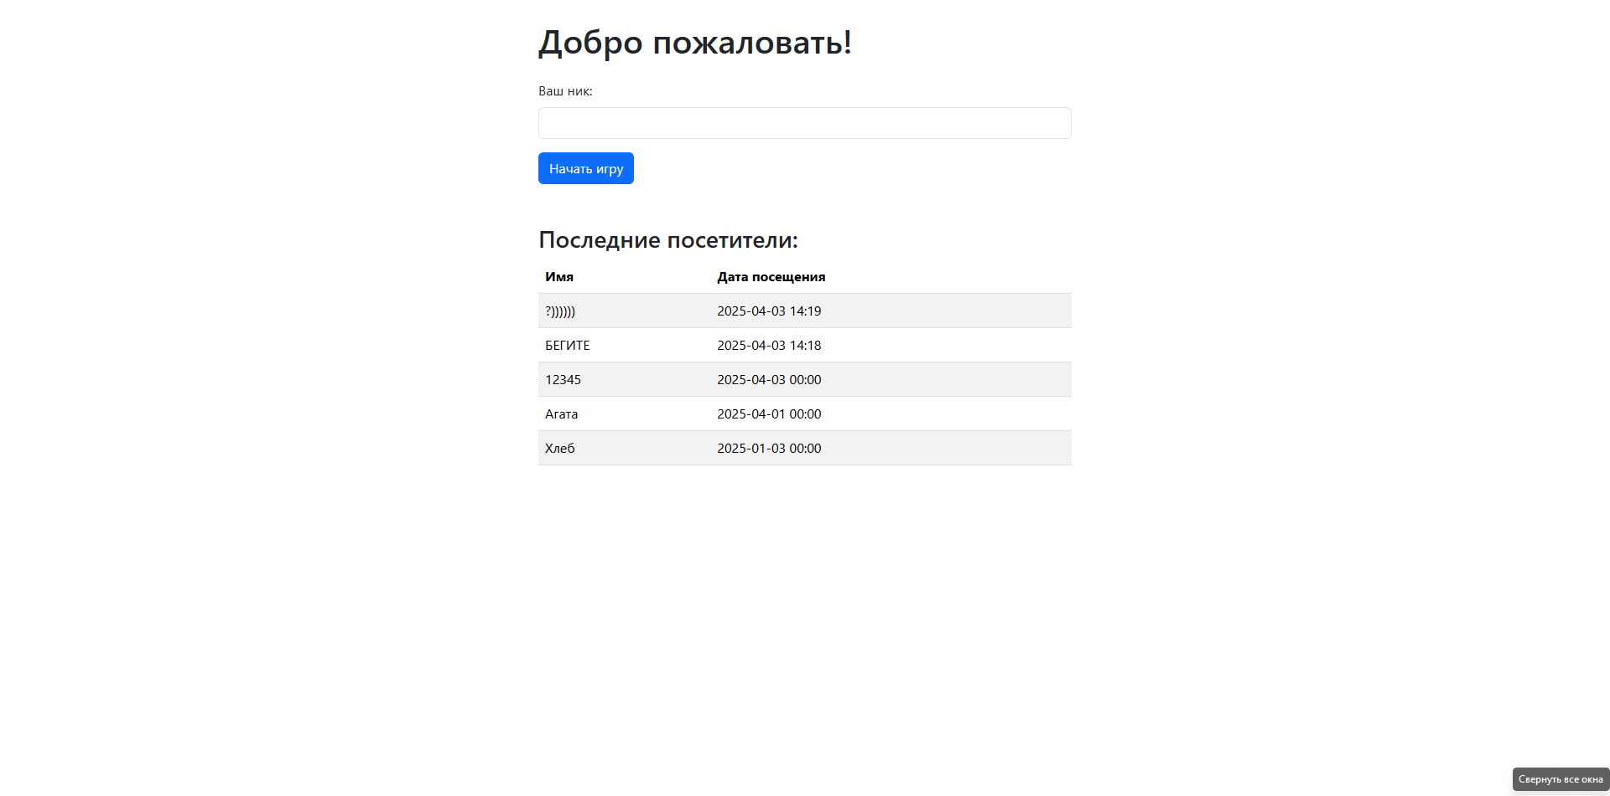**

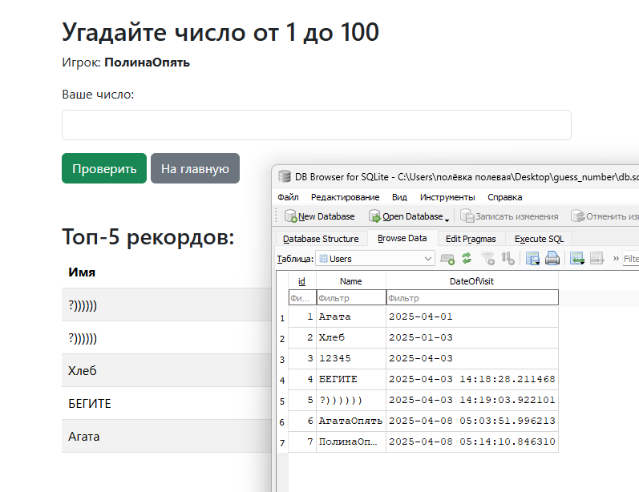

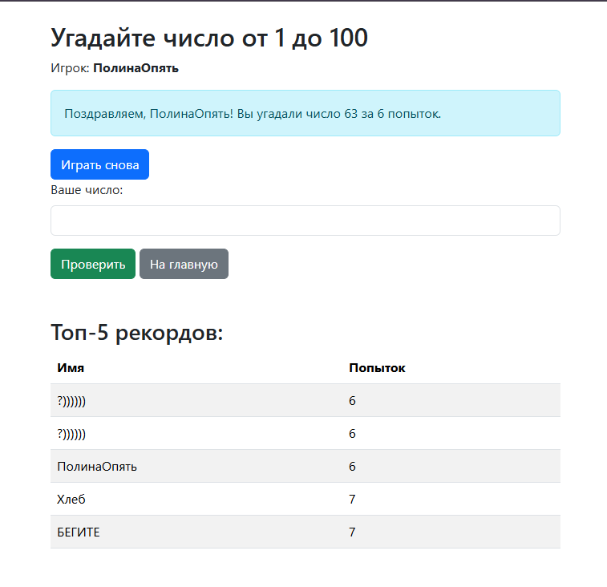

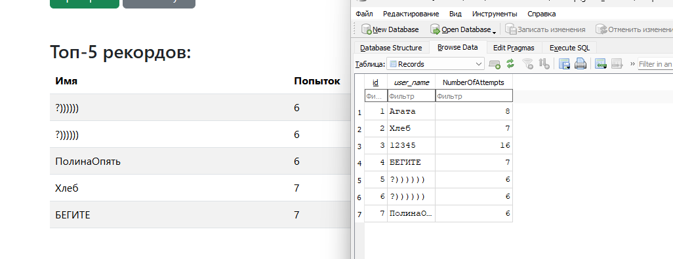

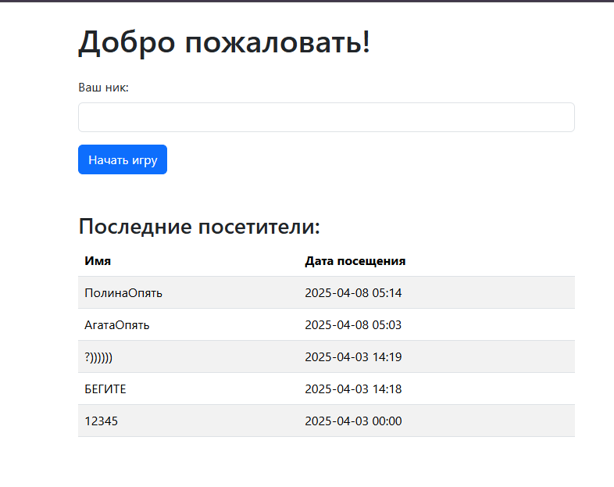

**Вывод: Мы добавили в наш Django-проект работу с базой данных, повысив информативность страниц.**